Základní škola Pardubice, Staňkova 128  Staňkova 128  530 02 PARDUBICE | 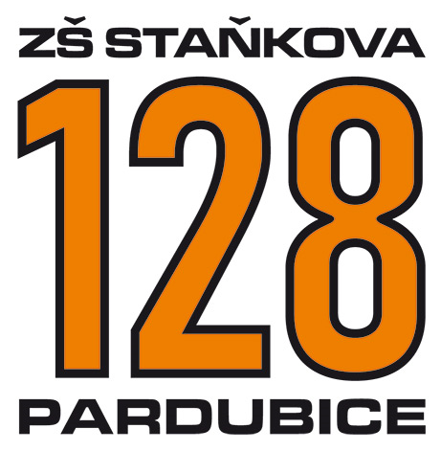
Služba škole s.r.o.
Jiránkova 2246
Pardubice 530 02
IČO: 26003091

Vaše č.j. ---- | Naše č.j. ZSSTAN/2024/235 | Pardubice, dne 16.9. 2024

Objednávka na nákup zboží nebo služeb s hodnotou vyšší než 50 000 bez DPH
podléhající zveřejnění v registru smluv

Na základě průzkumu trhu u Vás objednáváme policové skříně otevřené, policové skříně se dveřmi a šatní skříň za cenu do 64 000 kč včetně DPH. Cena je nepřekročitelná.

Specifikace objednávky:
- Skříňka policová pro mateřské školy 104x85x47 cm +15 plastových zásuvek – 2 kusy
- Skříňka policová pro mateřské školy 104x85x47 cm, + 9 plastových barevných kontejnerů – 3 kusy
- P03 01 - skříň policová otevřená 1135 x 750 x 400, buk – 1 kus
- P03 03 - skříň policová s dveřmi a zámkem 1135 x 750 x 400, buk – 2 kusy
- Šatní skříň 2070 x 650 x 400, buk – 1 kus

Podepsanou objednávku a zprávu v e-mailu o akceptaci objednávky zveřejní škola v registru smluv.

Podpisem objednávky přijímáte také níže uvedené podmínky:
- Tato objednávka, písemně akceptovaná dodavatelem, je smlouvou.
- Smluvní strany se dohodly, že škola bezodkladně po uzavření této smlouvy odešle smlouvu k řádnému uveřejnění do registru smluv vedeného Ministerstvem vnitra ČR. O uveřejnění smlouvy škola bezodkladně informuje druhou smluvní stranu, nebyl-li kontaktní údaj této smluvní strany uveden přímo do registru smluv jako kontakt pro notifikaci o uveřejnění.
- Smluvní strany berou na vědomí, že nebude-li smlouva zveřejněna ani devadesátý den od jejího uzavření, je následujícím dnem zrušena od počátku s účinky případného bezdůvodného obohacení.
- Smluvní strany prohlašují, že žádná část smlouvy nenaplňuje znaky obchodního tajemství (§ 504 z. č. 89/2012 Sb., občanský zákoník). Pro případ, kdy je v uzavřené smlouvě uvedeno rodné číslo, e-mailová adresa,
telefonní číslo, číslo účtu fyzické osoby, bydliště/sídlo fyzické osoby, se mluvní strany se dohodly, že smlouva bude uveřejněna bez těchto údajů. Dále se mluvní strany dohodly, že smlouva bude uveřejněna bez podpisů.
Za objednavatele: | Za dodavatele:
V Pardubicích, dne: 16.9.2024 | V Pardubicích, dne: 19.9.2024
Gisela Kostelecká, ředitelka školy | Břetislav Zachoval, ředitel

